Universidad de San Carlos de Guatemala

Facultad de Ingeniería

Escuela de Ciencias y Sistemas

Seminario de Sistemas 1

Ing. Manuel Fernando Lopez Fernandez

Aux. Luis Estuardo Azurdia Cárcamo

# Proyecto 1

## Objetivos

* **General**
  + Familiarizarse con redes VPN
  + Comprender el uso de redes dentro de un entorno de desarrollo
* **Específico**
* Comprender cómo funciona cloudFormation
* Crear plantillas a base de código

## Descripción

AWS nos proporciona una infinidad de servicios que pueden ser creados y armados de diferentes formas, una de ellas es a raíz de un archivo json o yaml que es creada cargada en cloud formation

## Detalle del Sistema

Este sistema es una base para futuras implementaciones, se ha definido en la empresa un estándar que se implementará en los servicios, practicamente la empresa vende un sistema individual cada vez que es contratada.

Usted como encargado debe de realizar una plantilla que se utilizará en la empresa, por fines de prácticos solo se tomará en cuenta la capa gratuita de AWS

### Plantilla de Red

* 1 Private subnets in 1 availability zone.
* 1 Public subnets in 1 availability zone.
* 1 Internet gateway and its attachment.
* Route tables and associations.

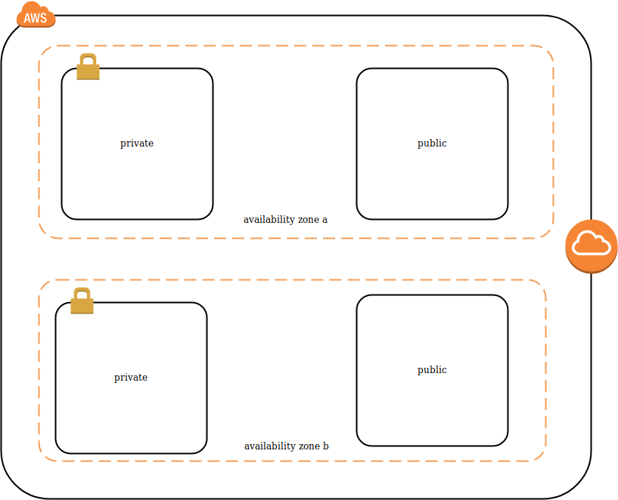

### Plantilla de Security Groups

Esta plantilla usted debe de crear los accesos necesarios para que las máquinas puedan ser utilizadas en un futuro

### Plantilla de Instancia

esta plantilla usted debe de considerar la implementación de dos instancias EC2 que tendrán un servidor Web que desplegará en los navegadores WEB 1 y WEB 2, puede crear contenedores.

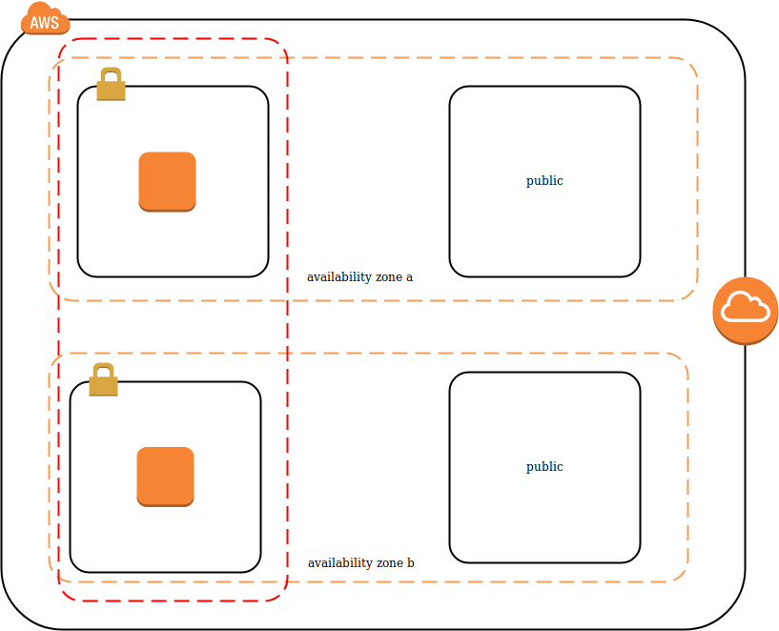

### Plantilla de Load Balancer

Esta plantilla contiene Load Balancer para luego ser implementado

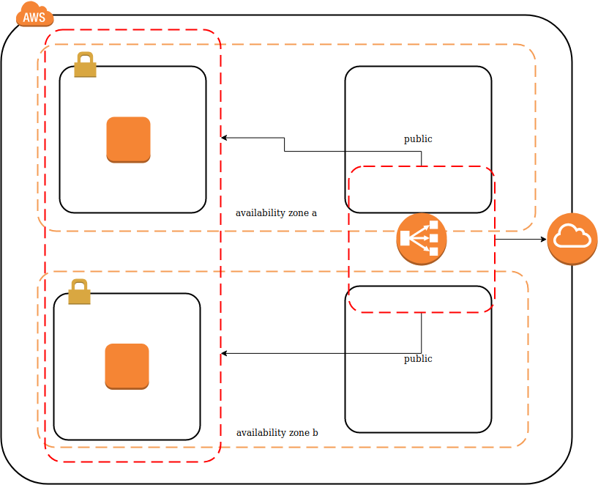

## Entregables

* Debe de entregar 4 archivos con las especificaciones indicadas anteriormente
* Debe entregar 1 archivo con toda la arquitectura en un solo archivo
* Debe publicar el archivo en repositorio y documentar se tomará en cuenta la presentación (el repositorio puede ser privado, debe agregar a luigitercero como colaborador)
* Se hará preguntas sobre fragmentos de código más solo debe indicar para qué se utilizó
* Recuerde usar output para descripción de sus salidas
* Todas las plantilla deben de llevar la etiqueta description, con una breve texto en inglés
* Fecha de entrega 29/03/2019